 | DEPARTEMEN TEKNIK INSTRUMENTASI  FAKULTAS VOKASI – ITS  STANDARAD OPERATING PROCEDURE | SOP  DTIns
Nomor SOP
Judul SOP | SURAT MASUK

 | NAMA | TANDA TANGAN | TANGGAL
PIC | Agus Triyanto
Diperiksa oleh
Disetujui oleh

 | Tanggal Berlaku: | 1 Januari 2017
 | Review Date:

Tujuan
Tujuan dari Standar Operasional Prosedur ini adalah
1.Terciptanya penyelenggaraan administrasi surat masuk yang baik di Departemen Teknik Instrumentasi F Vokasi ITS
2.Sebagai acuan penerapan langkah-langkah alur surat masuk baik internal maupun eksternal secara tertib dan teratur di Departemen Teknik Instrumentasi F Vokasi ITS

RUANG LINGKUP
1.Prosedur ini berlaku untuk ketertipan administrasi pelaksanaan surat Masuk di lingkungan Departemen Teknik Instrumentasi F Vokasi ITS.
2.Suatu proses penyampaian surat keluar baik internal maupun eksternal.

DEFINISI
-

proseDur baku

1.petugas pengadministrasi menerima surat masuk dan mencatatnya dalam buku agenda

selanjutnya melampiri dengan lembar disposisi

2.Surat-surat yang sifatnya segera/penting di photo kopi dulu dan diarsipkan

3. petugas pengadministrasi mengantarkan surat ke Kadep untuk di disposisikan

4.Kadep melakukan disposisi surat tersebut, Jika Kadep ada ditempat maka disposisi

langsung selesai, Jika Kadep sedang memberikaan materi kuliah maka diperlukan waktu

sekitar 4 jam untuk menyelesaikan disposisi, Jika Kadep berada di luar kota karena

tugas,maka diperlukan sekitar 3 hari untuk mendapat disposisi atau diwakilkan kepada

sekdep.

5. petugas pengadministrasi meneruskan disposisi sesuai tujuan disposisi surat tersebut

6.Surat diproses kemudian diarsipkan. .

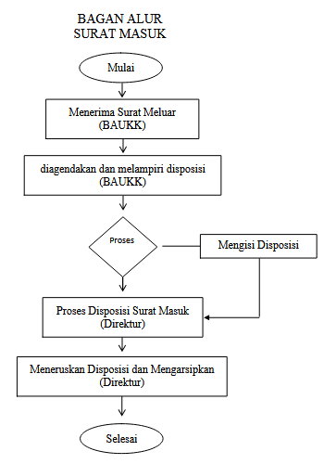
Kadep
Kadep
Petugas Pengadministrasi
Petugas Pengadministrasi

REFERENSI
1.Permendikbud RI No 49 Tahun 2014 tentang Standar Nasional Perguruan Tinggi
2.Perpu RI No 32 Tahun 2013 tentang Perubahan atas perpu No 19 tahun 2005
tantang Standar Nasional Pendidikan

sejarah perubahan
Nomor SOP | Tanggal Berlaku | Perubahan Siginifikan | Nomor SOP Sebelumnya
 | 1 Januari 2017 | SOP Baru | NA

